出國報告（出國類別：其他（說明會））

赴大陸東莞及華東台商子弟學校
辦理大學多元入學方案說明會
出國報告

服務機關： | 教育部  台北市立內湖高級中學
姓名職稱： | 李毓娟科長
 | 主任輔導教師蔡閨秀
派赴國家： | 中國大陸
出國期間： | 95年11月23日至27日
報告日期： | 96年6月28日

- 摘要

本案緣起於95年度本部於台北市立中山女中辦理大學多元入學方案家長說明會時，東莞台商子弟學校顧問鄧奮忠前來參加，並於會後極力邀請本部派員前往該校辦理說明會，俾利該校師生及家長亦有機會獲取來自台灣教育部的第一手資訊。東莞台商子弟學校爰於95(2006)年10月19日正式來函請本部派講座赴該校；另華東台商子女學校亦於10月27日來函請求支援。本部指派高教司李科長毓娟及大學多元入學工作圈委員內湖高中輔導蔡主任閨秀於11月底赴大陸兩所台商子弟學校，協助辦理大學多元入學說明會，提供升學輔導及多元入學管道之資訊，獲兩校師生肯定。
目 次
一、目的………………………………………………………………………3
二、過程……………………………………………………………………… 3
三、心得……………………………………………………………………… 4
四、建議事項………………………………………………………………… 5
五、後記……………………………………………………………………… 6
附錄一 96學年大學多元入學方案家長宣導手冊
附錄二 96學年大學多元入學方案學生手冊
附錄三 高一高二升學輔導………………………………………………… 7
附錄四 如何使用「大考中心興趣量表」結果……………………………11
附錄五 從學群－學類認學系………………………………………………12
附錄六 照片…………………………………………………………………21

參、本文
- 目的
為海外台商子弟學校高中部家長、學生、教師宣導大學多元入學方案。
台商子弟學校多從學前教育及國小階段開始招生，隨著學生年齡漸長，陸續就讀國中部、高中部，自94學年起東莞即有第一屆高中畢業生返國升學國內各大專校院。
大陸台商子弟因身處異鄉，對國內近年來之教育改革缺乏即時之資訊；教育人員亦因無法參與國內之相關研習，除了不易取得資訊外，對資料的解讀亦因缺乏同儕之互動討論不易有深入的體驗。
台商子弟學校高中部班級數不多，學生程度懸殊，升學選擇十分多樣，教育人員若非具備全方位之升學資訊，很容易掛一漏萬。

- 過程
大學多元入學方案自91學年度實施，93學年度整併為「甄選入學制」及「考試分發入學制」兩大管道。大學招生制度改革溯自83學年試辦之推薦甄選、87學年試辦之申請入學及91學年之考試分發入學，自91學年起即廣納各界建言對政策面全面檢討，並陸續針對考試及招生技術面多所改進。
為消彌社會大眾對教育改革之疑慮，教育部自92年起辦理家長說明會，由多元入學方案工圈之講員分赴全省各地（包括離島金門、馬祖、澎湖），對家長及師生詳細說明該學年度大學多元入學方案之內容及改變，宣導成效頗佳。唯對遠在中國大陸的台商子弟學校，因經費有限無法同步辦理。
95年10月值台北場家長宣導說明會於中山女高辦理，東莞台商子弟學校鄧奮忠顧問參與說明會，向教育部代表提出該校之迫切需求，其後台北辦事處旋即於10月19日正式來函發文請求支援派講員赴該校辦理說明會。另一所上海崑山華東台商子弟學校亦隨之於10月27日發函請本部支援。
鄧顧問公職退休前曾任國立師大附中教務主任、輔導主任等職，深知學生對升學資訊全盤瞭解之重要，除大學多元入學方案家長說明會之外，請求針對高一、二學生另行辦理「升學輔導」講座及對高三學生辦理「從學群－學類認識學系」講座。本行程最後還採納大陸小組之建議，繼東莞之後轉赴上海崑山華東台商子弟學校，給予相同之支援。
本案因無前例，經簽陳核准專案赴大陸台商子弟學校辦理大學多元入學方案說明會後，尚需時辦理簽證及安排交通住宿等事宜，爰延至11月底始成行。行程如下：
- 95年11月23日(星期四) 台北-廣州
- 95年11月24日(星期五) 東莞台商子弟學校
- 95年11月25日(星期六) 廣州-上海
- 95年11月26日(星期日) 華東台商子女學校
- 95年11月27日(星期一) 上海-台北
95年11月底適值本部研議規劃推動頂尖大學12校試辦繁星計畫，當時亦於兩校說明會中提供第一手資訊，告知兩校有關繁星計畫之初步規劃，兩校師生均認此為令人振奮之升學新管道。

- 心得
台商子弟學校高中部教師、學生、家長因時空阻隔，返回國內實屬不易，故資訊不易取得。東莞、華東兩校因內地幅員廣闊，相較於國內高中地處偏遠，台籍教師流動率相對較高。尤其東莞台商子弟學校，學生自幼稚園至高中部全部住宿，以升學為主的學校氛圍，在校晚自習時間教師也要付出對等之心力陪同指導，生活固定少有變化，僅有之休閒為每週短短二日學生與家長團聚之時。
輔導主任國小經驗十分豐富，唯對高中學生生涯輔導缺乏實務經驗，在規劃高中生涯輔導活動時又受限體制之不同難以伸展；升學輔導之各項措施宜結合教務工作攜手合作相互配合。

四、建議事項
- 政府宜對大陸台商學校加強返台升學之宣導，以提升學生返台升學意願，強化台商及其子弟對台之向心力
臺商子女隨父母身居大陸，由於教學環境及學習環境的不足，影響其學
習成效，進而因無法考取國內理想的學校，而放棄返臺就學。相對的，大陸方
面為搶招臺生就讀，業已提供加分優待及奬學金，以吸引臺灣學生。由兩校返
臺升讀大學的比率觀之，去年華東臺商子女學校27 名高中畢業生中，返臺升學
者15 人，另5 人雖考取臺灣的大學，或因學校及科系不理想，而選擇就讀大陸
高校。東莞台商子弟學校亦有4名考取國內大學的學生，卻選擇就讀大陸高校。
政府宜加強對台商學校之返台升學宣導，並擴大辦理繁星計畫，提供返台升學
誘因，以強化渠等對台之向心力。
- 大陸地區台商學校對負責升學及生涯輔導人員宜有整體之研習規劃：
因時空阻隔，導致資訊不易取得，輔導人員在資料的解讀及升學輔導策略亦需累積相當的實務經驗才能掌握契機。東莞台商子弟學校對資源聯繫工作十分積極，台北辦事處積極爭取國內資源。華東台商子弟學校則較缺乏相關之訊息及資源。兩校負責升學及生涯輔導人員在缺乏即時資訊情形下，校方宜有整體之研習規劃，提升一般教師及輔導人員之升學資訊相關知能，可採用定期延聘國內具實務經驗之資深輔導人員以短期駐校輔導方式帶動整體教師之升學輔導知能，始能落地生根。
五、後記

96年大學首度試辦繁星計畫，由目前政府為平衡城鄉差距，獲得5 年500 億計畫經費的臺清交等「邁向頂尖大學聯盟」12 所大學，今（96）年將試辦「繁星計畫」方案，以外加名額的方式辦理招生，提供786 個名額供偏遠地區的高中學生升學。本部 95 年11 月派員赴2 所臺商學校（東莞、華東）說明方案內容，學校及學生對於能與國內各高中有同等機會，甄選就讀國內一流大學都非常興奮。96年3月15日繁星計畫放榜，東莞台商子弟學校蔣明涵錄取交大生命科學系，蔣明涵的父母在東莞開工廠，她已在台商學校念了六年，是該校創校七年來，錄取學校最佳者。
未來繁星計畫擴大實施後，大陸臺商學校學生能有平等機會回國就讀頂尖大學，此對學校吸收生源及學生返臺就學的意願將有極大的幫助。

【附錄一】96學年大學多元入學方案家長手冊
【附錄二】96學年大學多元入學方案學生手冊
【附錄三】高一、高二學生升學輔導

高一、高二學生升學輔導 東莞台商子弟學校2006/11/24

壹、大學升學管道介紹
一、大學
※考試：學科能力測驗、指定科目考試（兩種考試的比較參照【表一】）、術科考試
【表一】 兩種統一考試的比較
 | 學 科 能 力 測 驗 | 指 定 科 目 考 試
評量目標 | 測驗學科的基本知識 | 測驗學科的進階知識
考試範圍 | 高一、高二 必修及必選 | 高一、高二、高三  必修、必選、選修
考試科目 | 國文、英文、數學、自然、社會  （五科均考） | 國文、英文、數乙、歷史、地理、數甲、物理、化學、生物  （可選考）
測驗形式 | 電腦閱卷題型為主  國文、英文有非選擇題 | 選擇題與非選擇題
成績計算 | 級分制 | 滿分一百分
檢定標準 | 各學科及總級分檢定：  頂標、前標、均標、後標、底標
考試時間 | 高三寒假（95年為1/22、1/23日） | 高三畢業後（95年7/1、7/2、7/3）
※招生：兩種升學管道名額參閱【表二】
1、甄選入學：學校推薦、個人申請
※96學測（檢定篩選、備率篩選）＋指定項目甄試（口試、筆試、資料審查、實作）
※甄選入學委員會：96學年度由國立中正大學彙辦簡章、報名、篩選及統一分發
※http://www.caac.ccu.edu.tw/caac96/index.php
2、考試分發入學
※學測（96學年度有333校系 21.4％）＋指定科目考試（採計3～6科）
※考試入學分發委員會：96學年度由國立成功大學彙辦簡章、報名及統一分發
- http://www.uac.edu.tw/
【表二】96學年甄選入學及考試分發入學招生資料
 | 學校推薦 | 個人申請 | 考試分發 | 合計
學校數 |  |  | 69 | 北藝大單招
校系數 | 1081 | 1207 | 1553 | 甄選入學1432  考試分發1553
名 額 | 10405 | 22415 |  | 甄選入學32820  考試分發？
※兩次考試與甄選入學、考試分發入學招生管道關係參閱【圖一】多元入學方案架構圖
3、單招：國立台北藝術大學 http://www.tnua.edu.tw/
※音樂、傳統音樂、美術、戲劇、劇場設計、舞蹈
※96學測＋術科（音樂系、傳統音樂系及美術系）＋面試
【圖一】多元入學方案架構圖
考生入學管道
考生入學管道

甄選入學
學校推薦
(每人1校系)

考生參加學科能力測驗

報名
（統一彙辦）
個人申請
(限5校系)
考試分發入學
考生參加
指定科目考試

大學甄試
選填志願
（最多100個）

聯合分發錄取
（各校放榜）
聯合分發
錄取一校系

放棄錄取資格

二、技職校院：技術院校日間部四年制申請入學
※96學測（採計之科目）＋複試（書面資料審查、面試 ….）
※96學年度由龍華科技大學彙辦簡章及報名 http://www.caac.lhu.edu.tw/
三、軍事學校正期班甄選入學
1、參加聯招學校：國防大學（國防醫學院、國防管理學院、中正理工學院）、政治作戰學校、陸軍官校、海軍官校、空軍官校
2、考試內容：
※體檢＋96學測＋指定項目甄試（生活情緒適應問卷、智力測驗、面試）
※國軍人才招募中心 http://rdrc.mnd.gov.tw
四、警察大學
1、中央警察大學、警察專科學校
2、考試內容：
※中央警察大學：96學測（甲組：國英數自，乙組：國英數社）＋複試（口試、體能、體檢、身家）
※警察專科學校：初試＋複試（口試、體能、體檢、身家）
各種升學管道的期程參閱【表三】各項考試暨招生管道彙整表
【表三】各項考試暨招生管道彙整表
月份 | 甄選入學 | 考試分發入學 | 技術校院日間部  四年制申請入學 | 軍校聯招  正期班 | 中央警察大學 | 臺灣警察  專科學校
9 | 發售學科能力測驗簡章
9 | 發售術科考試簡章
11 | 發售甄選入學簡章 | 發售考試分發入學簡章 | 發售申請入學簡章
11 | 學科能力測驗報名
12 | 術科考試報名
1 | 學校推薦繳費報名 |  |  | 體格檢查、網路及通訊報名
寒假 | 學科能力測驗
2 | 寄發學科能力測驗成績單、公布相關統計資料
2 | 聯合術科考試
3 | 寄發術科成績通知單 |  | 1.學校集體報名  2.第一階段學測篩選  3.寄發第一階段篩選結果
3 | 1.個人申請報名  2.寄發第一階段篩選結果  3.大學寄發指定項目甄試 通知、相關資料 | 發售指定科目考試簡章 |  | 寄發准考證及  不合格通知單 | 發售招生簡章 | 發售招生簡章
4 | 1.各校系辦理指定項目甄試  2.公告錄取名單並寄發甄選總成績單 | 指定科目考試報名 | 第二階段複試 | 1.智力測驗、專長測驗、口試  2.公告錄取名單 | 受理報名 | 受理報名
5 | 1.錄取生向彙辦中心登記就讀志願序  2.公告統一分發結果 |  | 公告錄取名單 |  |  | 第一階段初試
6 |  |  |  | 新生報到  入學 | 第一階段  初試 | 初試放榜
7 |  | 指定科目考試 |  | 入伍訓練 | 第二階段  複試 | 1.第二階段複試  2.公告錄取名單
7 |  | 1.寄發指定科目考試成績單  2.公布考科組合累計人數  3.網路選填志願 |  |  | 公告錄取名單
8 |  | 考試分發入學  錄取公告

【附錄四】如何使用「大考中心興趣量表」結果
一、興趣量表的理論：類型論－人與環境是否適配？
1、工作世界或環境可分為六種類型：實用型（R）、研究型（I）、藝術型（A）、社會型（S）、
企業型（E）和傳統型（C），大多數的人也可以區分為上述的六個類型。以區分值、一致性及諧和度檢查人與環境適配的程度。
2、六種類型以其字首的英文字母表示，並按照一個固定的順序排成R–I–A–S–E–C的六角形（如圖所示）。再輔以「人－物」與「資料－創意」建構的四個向度，描述六個類型的職業興趣、六種不同職業者的人格屬性。
資料
傳統（C）
實用（R）
企業（E）
物
人
研究（I）
社會（S）
藝術（A）
創意
二、興趣量表的應用
1、職業興趣測驗是一種人格測驗，所以測驗結果提供了個性的描述，同學可以在過去及未來的學習過程或生活經驗中再加以驗證及確認。
2、電腦計分者可參考30度夾角的扇形區中所提供的學類名稱。人工計分者，可使用興趣代碼在對照表中找出在大學中相關的學群、學類。最好的方式是兩者相互搭配使用，增加自己的視野、擴展探索的範圍。
3、測驗結果提供給同學的學類，是參照就讀此學類並對所學感興趣的大學生，這些人的興趣代碼與你的相似，所以他們就讀的學類很可能你也會感興趣。同學可以以這些學類作為探索大學、認識學系的起點，延續探索的重點在認識這些學類的學習內容。
4、測驗結果提供一組學類名稱供受測者參考，切勿被結果限制住了。
5、區分值太低的人有可能生活經驗不夠豐富，往後要多給自己嘗試體驗的機會。至於諧和度不高的人表示興趣傾向還沒有很穩定，未來還有改變的可能。
6、對應的學類太多或太少都不必太焦慮，高三時另有「大學學系探索量表」可供同學進一步釐清。
【附錄五】從「學群－學類」認識學系
認識學群、學類、學系 東莞台商子弟學校2006/11/24
一、從「學群－學類」認識學系：見【表一】
二、從學系交通網認識學系：見【表二】
三、從相關網站尋找資料
1、各校系網頁
2、大學入學考試中心＞漫步在大學＞我要查學系＞多個學系比較查詢http://major.ceec.edu.tw/search/cee-dep-a.asp
3、大學網路博覽會 http://univ.edu.tw/index.html
4、大學招生委員會聯合會＞考生服務＞大學進修學士班
http://www.jbcrc.edu.tw/left-41.htm

【表一】從「學群－學類」認識學系 2006/11/24

將學習內容、未來發展相近的學系歸類在一起成為「學群」，所有學系依據大考中心興趣量表分屬十八個學群：
1 | 資訊 | 2 | 工程 | 3 | 數理化 | 4 | 醫藥衛生 | 5 | 生命科學
6 | 生物資源 | 7 | 地球環境 | 8 | 建築設計 | 9 | 藝術 | 10 | 社會心理
11 | 大眾傳播 | 12 | 外語 | 13 | 文史哲 | 14 | 教育 | 15 | 法政
16 | .管理 | 17 | 財經 | 18 | 體育 | 19 | 其他

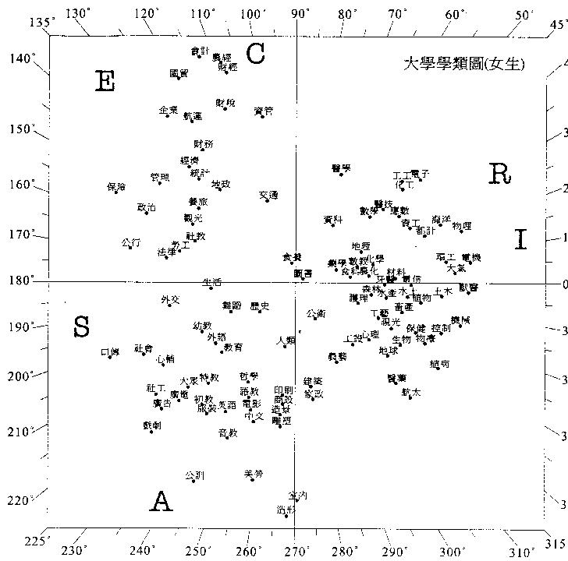
數學
物理
英文
理工
法商
英文數學
國文

生物
化學
英文
國文英文
歷史

醫農
文史

※○○學群
學 類 | 學 系 | 跨學群

※資訊學群
學 類 | 學 系 | 跨學群
資訊工程學類 | 資訊工程、網路應用科學、醫學資訊
資訊科學學類 | 資訊科技與通訊學系、資訊科技、資訊科學、數位內容科技
資訊管理學類 | 資訊經營、資訊管理、資訊與財金管理、醫療資訊管理 | 管理
電子商務學類 | 電子商務 | 管理
圖書資訊學類 | 資訊與圖書館、圖書資訊 | 文史
資訊教育學類 | 教育科技、教育資訊、數位學習科技 | 教育
資訊傳播學類 | 資訊傳播工程、資訊傳播 | 傳播
※工程學群
電機工程學類 | 電機工程、光電工程
電子工程學類 | 微電子工程、電子工程
通信學類 | 通訊工程、電信工程、電腦與通訊
控制工程學類 | 電機與控制工程
工程科學學類 | 工程科學、工程與系統科學
醫學工程學類 | 醫學工程 | 醫藥
機械工程學類 | 機械工程、動力機械工程、機電工程、輪機工程
造船學類 | 工程科學及海洋工程、系統工程暨造船
航空工程學類 | 航空太空工程
生物機電工程學類 | 生物產業機電工程
生物工程學類 | 生物工程 | 生命
土木工程學類 | 土木工程、土木與工程資訊、土木與水資源工程、土木與生態工程、土木與環境工程、營建工程、營建管理
測量工程學類 | 測量及空間資訊
環境工程學類 | 水資源及環境工程、生物環境系統工程 | 地球
河海工程學類 | 水利工程、河海工程 | 地球
資源工程學類 | 資源工程、環境與能源 | 地球
建築學類 | 建築設計、建築 | 建築
化學工程學類 | 化學工程及材料工程、化學工程
材料科學工程學類 | 材料工程、材料與光電工程
紡織工程學類 | 紡織工程、纖維與複合材料
科技管理學類 | 工業工程與管理學系、工業與資訊管理、亞太工商管理、科技管理 | 管理
運輸管理學類 | 交通管理科、空運管理、運輸管理 | 管理
科學技術教育學類 | 工業科技教育 | 教育

※數理化學群
數學類 | 數學、應用數學、商用數學
統計學類 | 統計資訊、統計、數理統計與精算 | 財經
化學學類 | 化學、應用化學、醫藥暨應用化學
物理學類 | 物理暨地球科學、物理、原子科學、電子物理、應用物理
數學教育學類 | 數學教育、數學資訊教育 | 教育
自然科學教育學類 | 自然科學教育 | 教育
生化學類 | 分子與生物化學、生化科技 | 生命

※醫藥衛生學群
公共衛生學類 | 公共衛生、環境與安全衛生工程、職業安全與衛生
醫學類 | 醫學
中醫學類 | 中醫
獸醫學類 | 獸醫 | 生資
醫學技術學類 | 生物醫學檢驗、放射技術、醫事技術、醫學放射技術、醫學影像技術、醫學檢驗生物技術
復健醫學類 | 物理治療、語言治療與聽力、職能治療
護理學類 | 護理
牙醫學類 | 牙醫
藥學類 | 中藥資源、藥學
衛生教育學類 | 衛生教育 | 教育
醫學社會學類 | 醫學社會暨社會工作 | 社心
醫務管理學類 | 醫務管理、醫療資訊與管理 | 管理
營養保健學類 | 保健營養、食品營養與保健生技、食品營養、健康管理、營養保健科學、營養
視光學類 | 視光
口腔衛生學類 | 口腔衛生
健康照護學類 | 醫務健康照護管理
運動保健學類 | 休閒保健、運動保健、運動健康科學、運動醫學 | 體育
呼吸治療學類 | 呼吸治療、呼吸照護
化妝品學類 | 化粧品科學、藥用化妝品

※生命科學學群
生命科學類 | 水產生物、生命科學、生物科學、生物資源、生物、生物醫學科學、動物科技、微生物
生物科技學類 | 分子生物科技、生物科技與生物資訊、生物科技、生物資訊
植物保護學類 | 昆蟲、植物病理 | 生資
生態學類 | 生態 | 地球

※生物資源學群
農藝學類 | 農藝、精緻農業 | 生資
畜產學類 | 畜產與生物科技、畜產、動物科學技術、動物科學
園藝學類 | 園藝
農業經濟學類 | 生物事業管理、農業經濟 | 財經
農業推廣學類 | 農業推廣 | 社心/大傳
食品生技學類 | 食品科學 | 生命
水土保持學類 | 水土保持
農業化學類 | 農業化學
森林學類 | 林產科學、森林暨自然保育、森林、森林環境暨資源
漁業學類 | 水產養殖、環境生物與漁業科學
海洋資源學類 | 海洋生物科技暨資源

※地球與環境學群
地理學類 | 地理
地球科學學類 | 地球科學
海洋科學類 | 海洋環境及工程、運輸與航海科學
地質學類 | 地質科學
土地資源學類 | 土地資源學
大氣科學類 | 大氣科學
環境科學學類 | 土壤環境科學、地球與環境科學、自然資源、能源與資源、資源環境、環境科學與工程、環境資源
防災學類 | 土木與防災工程、環境與防災設計

※建築與設計學群
都市計劃學類 | 市政暨環境規劃、都市計畫、都市規劃與防災 | 管理
景觀設計學類 | 建築與景觀、造園景觀、景觀設計、景觀
建築學類 | 建築設計、建築 | 工程
工藝學類 | 工藝設計、古蹟藝術修護
工業設計學類 | 工業產品設計、工業設計
空間設計學類 | 空間設計、室內設計
工藝學類 | 工藝設計、古蹟藝術修護
商業設計學類 | 商品設計、商業設計、媒體傳達設計、視覺傳達設計
服裝設計學類 | 服裝設計時尚造形
織品學類 | 服飾經營、織品服裝
造型設計學類 | 造形設計、造形藝術、應用藝術與設計

※藝術學群
美術學類 | 美術、應用美術、書畫藝術
音樂學類 | 音樂、西洋音樂、應用音樂、民族音樂
戲劇學類 | 戲劇、劇場藝術、戲劇與劇場應用
雕塑學類 | 雕塑
藝術學類 | 視覺藝術、民族藝術
美術教育學類 | 美勞教育、視覺藝術教育、藝術與藝術教育 | 教育
音樂教育學類 | 音樂教育 | 教育

※社會與心理學群
心理學類 | 心理、應用心理、臨床心理
輔導學類 | 心理輔導、教育心理與輔導、輔導與諮商、諮商心理、臨床與諮商心理 | 教育
社會學類 | 社會、應用社會、社會發展
社會工作學類 | 社會工作、社會政策與社會工作
社會福利學類 | 社會福利、青少年兒童福利、老人福祉 | 法政
社會心理學類 | 社會心理
醫學社會學類 | 醫學社會暨社會工作 | 醫藥
兒童與家庭學類 | 兒童發展與家庭教育、人類發展與家庭
生活應用科學類 | 生活應用科學
人類學類 | 人類、人類發展
民族學類 | 民族、民族文化、民族語言與傳播
宗教學類 | 宗教 | 文史哲
未來學類 | 未來
生死學學類 | 生死
人文社會學類 | 人文社會 | 文史哲
犯罪防治學類 | 犯罪防治 | 法政
勞工關係學類 | 勞工關係、勞動暨人力資源 | 管理
農業推廣學類 | 農業推廣 | 生資/大傳

※大眾傳播學群
大眾傳播學類 | 大眾傳播、傳播、口語傳播、公共關係暨廣告、傳播與科技
新聞學類 | 新聞
廣播電視學類 | 廣播電視電影
廣告學類 | 廣告
電影學類 | 電影
圖文傳播學類 | 圖文傳播、影像傳播、文學與平面傳播
資訊傳播學類 | 資訊傳播、資訊傳播工程 | 資訊
數位設計學類 | 多媒體動畫藝術、媒體設計科技、資訊與設計、數位設計 | 資訊
傳播管理學類 | 傳播管理 | 管理
農業推廣學類 | 農業推廣 | 社心/大傳
體育推廣學類 | 體育推廣、運動資訊傳播 | 體育
※外語學群
英語學類 | 英語、應用英語、外國語文、外國語言、西洋語文、應用外語
歐洲語文學類 | 西班牙語、法語、義大利語、德語、德國文化、歐洲語文
日本語文學類 | 日語、應用日語
東方語文學類 | 東方語文、土耳其語、阿拉伯語、俄語、韓語
翻譯學類 | 翻譯
語文學類 | 應用語文、應用語言
英語教育學類 | 英語教育、兒童英語教育 | 教育

※文史哲學群
中國文學類 | 國文、中國文學、應用中文、應用華語
文學學類 | 文學
台灣語文學類 | 台灣文學、台灣語文、台灣語言、台灣語文與傳播
歷史學類 | 歷史、藝術史
哲學學類 | 哲學系
語文教育學類 | 語文教育、中國語文教育 | 教育
圖書資訊學類 | 資訊與圖書館、圖書資訊 | 資訊

※教育學群
教育學類 | 教育、比較教育、教育政策與行政
初等教育學類 | 國民教育、初等教育
特殊教育學類 | 特殊教育
社會教育學類 | 社會教育、成人及繼續教育、教育人力資源與發展
公民教育學類 | 公民教育與活動領導
幼兒教育學類 | 幼兒教育
社會科教育學類 | 社會科教育
資訊教育學類 | 教育科技、資訊教育、數位學習科技 | 資訊

※法政學群
法律學類 | 法律、司法、財經法律、政治法律
政治學類 | 政治、國際暨大陸事務
外交學類 | 外交
政治經濟學類 | 政治經濟 | 財經
地政學類 | 地政、土地管理、不動產與城鄉環境 | 管理
行政管理學類 | 公共行政、行政管理、公共政策與管理、地區發展管理、人力資源暨公共關係 | 管理

※管理學群
企業管理學類 | 企業管理、工商管理、文教事業管理、創新管理
資訊管理學類 | 資訊經營、資訊管理、資訊與財金管理、醫療資訊管理 | 資訊
行銷學類 | 行銷管理
休閒管理學類 | 休閒管理、觀光休閒、餐旅管理、休閒產業管理、休閒運動管理、休閒遊憩管理、健康餐飲管理
餐旅管理學類 | 餐旅管理、觀光旅館經營
管理科學學類 | 管理科學
商船學類 | 商船
觀光事業學類 | 觀光事業、旅遊事業經營、觀光學院
航空服務學類 | 航空服務管理
經營學類 | 事業經營、經營管理、經營決策
物流管理學類 | 物流管理、航運與物流管理、運輸與物流、運輸科技與物流管理
資產管理學類 | 資產科學、資產管理科學
電子商務學類 | 電子商務 | 資訊
財務管理學類 | 財務管理、金融管理 | 財經
體育管理學類 | 運動休閒管理、運動事業管理、運動事業、運動管理 | 體育

※財經學群
會計學類 | 會計、會計資訊、會計與資訊科技
財務金融學類 | 金融、財務金融、計量財務金融、金融營運
經濟學類 | 經濟、產業經濟、合作經濟、管理經濟、應用經濟、知識經濟
國際貿易學類 | 國際貿易、國際企業、國際商務、國際貿易與金融
財稅學類 | 財政、財稅
保險學類 | 保險、風險管理、風險管理與保險
農業經濟學類 | 生物事業管理、農業經濟 | 生資

※體育學群
學 類 | 學 系 | 跨學群
體育學類 | 體育、水上運動、國術
休閒運動學類 | 運動與休閒
適應體育學類 | 適應體育

※其他學群
學 類 | 學 系 | 跨學群
綜合學類  大一大二不分系 | 電機資訊學士班、資訊電機學院、管理學院、商學院

【表二】學系交通網一覽表
2006.3大考中心
 | 藝術創作 | 語文運用 | 社會人群 | 法律政治 | 財經管理
學  門 | (設計) | (語言) (文學)  (傳播) (外語) | (教育) | (法學) | (商學) (交通)  (管理) (餐旅)
基  礎  學  系 | 藝術  美術  音樂 | 文學 語文  中文  外語  歷史  哲學 | 教育  心理  社會  人類 | 法律  政治 | 會計  經濟
衍  生  學  系 | 戲劇  雕塑  工藝  電影  造形設計  空間設計  商業設計  視覺設計  服裝設計 | 台灣語文  英語  歐語  東方語  日語  應用外語 | 輔導 民族 宗教  兒童與家庭  社會工作  生活應用科學  人文社會  未來學  生死學 |  | 國際貿易  企業管理  保險  管理科學  財務金融  行銷  經營  資產管理
衍  生  學  系 | 戲劇  雕塑  工藝  電影  造形設計  空間設計  商業設計  視覺設計  服裝設計 | 翻譯  新聞  大眾傳播  廣播電視 | 輔導 民族 宗教  兒童與家庭  社會工作  生活應用科學  人文社會  未來學  生死學 |  | 國際貿易  企業管理  保險  管理科學  財務金融  行銷  經營  資產管理
衍  生  學  系 | 戲劇  雕塑  工藝  電影  造形設計  空間設計  商業設計  視覺設計  服裝設計 | 翻譯  新聞  大眾傳播  廣播電視 | 初等教育  幼兒教育  特殊教育 |  | 國際貿易  企業管理  保險  管理科學  財務金融  行銷  經營  資產管理
整  合  學  系 | 建築=土木+設計  都市計劃=土木+設計  +管理  織品服裝=設計+化學  +商學  景觀設計=設計+農學  工業設計=設計+工程  美術教育=美術+教育  音樂教育=音樂+教育  數位設計=資訊+設計  +傳播 | 廣告=設計+傳播  語文教育=語文+教育  英語教育=英語+教育  圖資=文學+資訊+管理  資訊傳播=資訊+傳播  傳播管理=傳播+管理  圖文傳播=設計+傳播  史地=歷史+地理 | 語文教育=語文+教育  數學教育=數學+教育  數學資訊教育=  數學+資訊+教育  自然科學教育=  物理+化學+生物+教育  美術教育=美術+教育  科技教育=工程+教育  社會科教育=  歷史+地理+教育  社會教育=  資訊+傳播+教育  公民教育=政治+教育  臨床心理=心理+醫學  醫學社會=社會+醫學  社會心理=社會+心理 | 財經法學=商學+法學  行政管理=政治+管理  外交=法學+政治+外語  社會福利=心理+社會  +法學  犯罪防治=心理+社會  +法學  地政=法學+管理  政治經濟=政治+經濟  勞工關係=社會+管理 | 財稅=經濟+會計+法學  財務管理=管理+會計  科技管理=工程+管理  資訊管理=資訊+管理  電子商務=資訊+管理  農經=農學+經濟  生物產業管理=  農學+商學+管理  勞工關係=社會+管理  觀光=管理+休閒  餐旅管理=管理+餐旅  體育與休閒管理=  體育+休閒+管理  航空服務=交通+管理  商船=交通+管理  運輸與物流管理=  交通+工程+管理  商管=商學+管理

 | 數學物理 | 地球科學 | 生物化學 | 體育
學  門 | (工程)  (資訊) | (環境)(海洋)(水利) | (農學)(藥學)  (醫學)(公衛) | (休閒)
基  礎  學  系 | 數學  物理 | 地球科學  地理 | 生命科學  化學  醫學 | 體育
衍  生  學  系 | 統計  商用數學  電子物理  應用物理  應用數學 | 地質  土壤科學  大氣科學  海洋科學  環境科學  生態  自然科學 | 植物  動物  昆蟲  生化  農化 | 國術  運動保健  適應體育  舞蹈  休閒運動
衍  生  學  系 | 資訊科學  資訊工程  土木工程  電機工程  電子工程  通信工程  機械工程  測量工程  工程科學 | 地質  土壤科學  大氣科學  海洋科學  環境科學  生態  自然科學 | 牙醫 中醫 獸醫  藥學 護理 復健  農藝 畜產 園藝  森林 漁業 視光  醫學技術 健康照護  呼吸治療 動物科技  保健營養 口腔衛生  海洋資源 植物保護  水土保持 生物科技 | 國術  運動保健  適應體育  舞蹈  休閒運動
整  合  學  系 | 控制工程=資訊+工程  材料工程=物理+化學+工程  科技管理=工程+管理  航空工程=電機+機械+化學  +工程  生物機電工程=生物+機械  紡織工程=化工+設計  資訊教育=資訊+教育  醫學工程=醫學+工程 | 環境工程=環境+工程  河海工程=工程+水利+海洋  資源工程=地質+工程+環境  土地資源=環境+管理  防災=環境+工程 | 公共衛生=醫學+社會  衛生教育=公衛+食營+教育  醫務管理=醫學+管理  生物工程=生物+工程  農業推廣=農業+傳播+社會  化妝品=化學+藥學  紡織工程=化學+工程  化學工程=化學+工程  職業安全=工程+公衛  食品生技=工程+生化  農經=農學+經濟 | 體育與休閒管理=  體育+休閒+管理  休閒管理=休閒+管理  體育推廣=體育+傳播
說明：
基礎學系：為該學習領域較早發展的基礎學系。
衍生學系：分為兩類，一類是基礎學系的細分或分支，另一類是該學習領域較應用的學系。
整合學系：學習內容包括兩個學習領域或學門者。
學門：在該學習領域中，經應用整合為一獨特的學習系統。

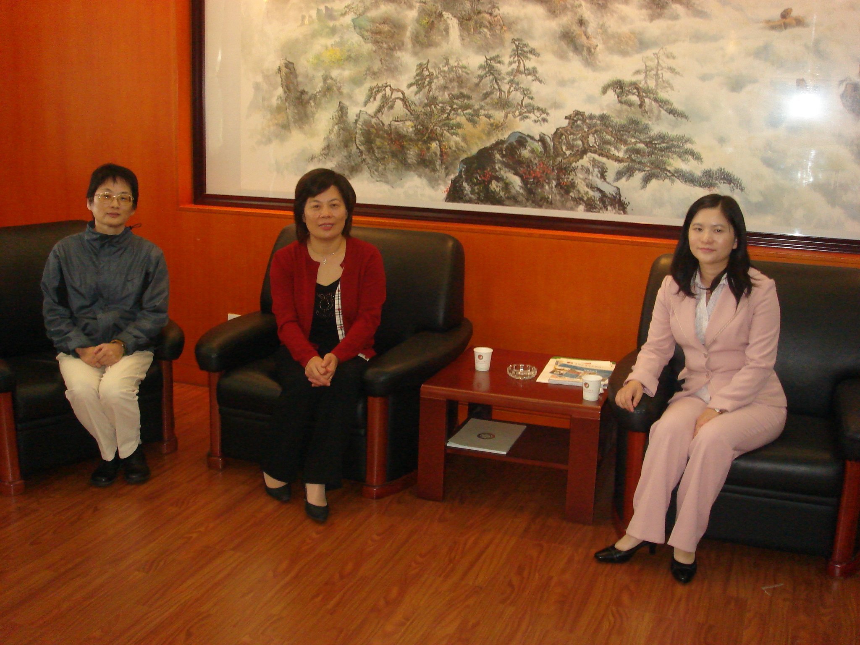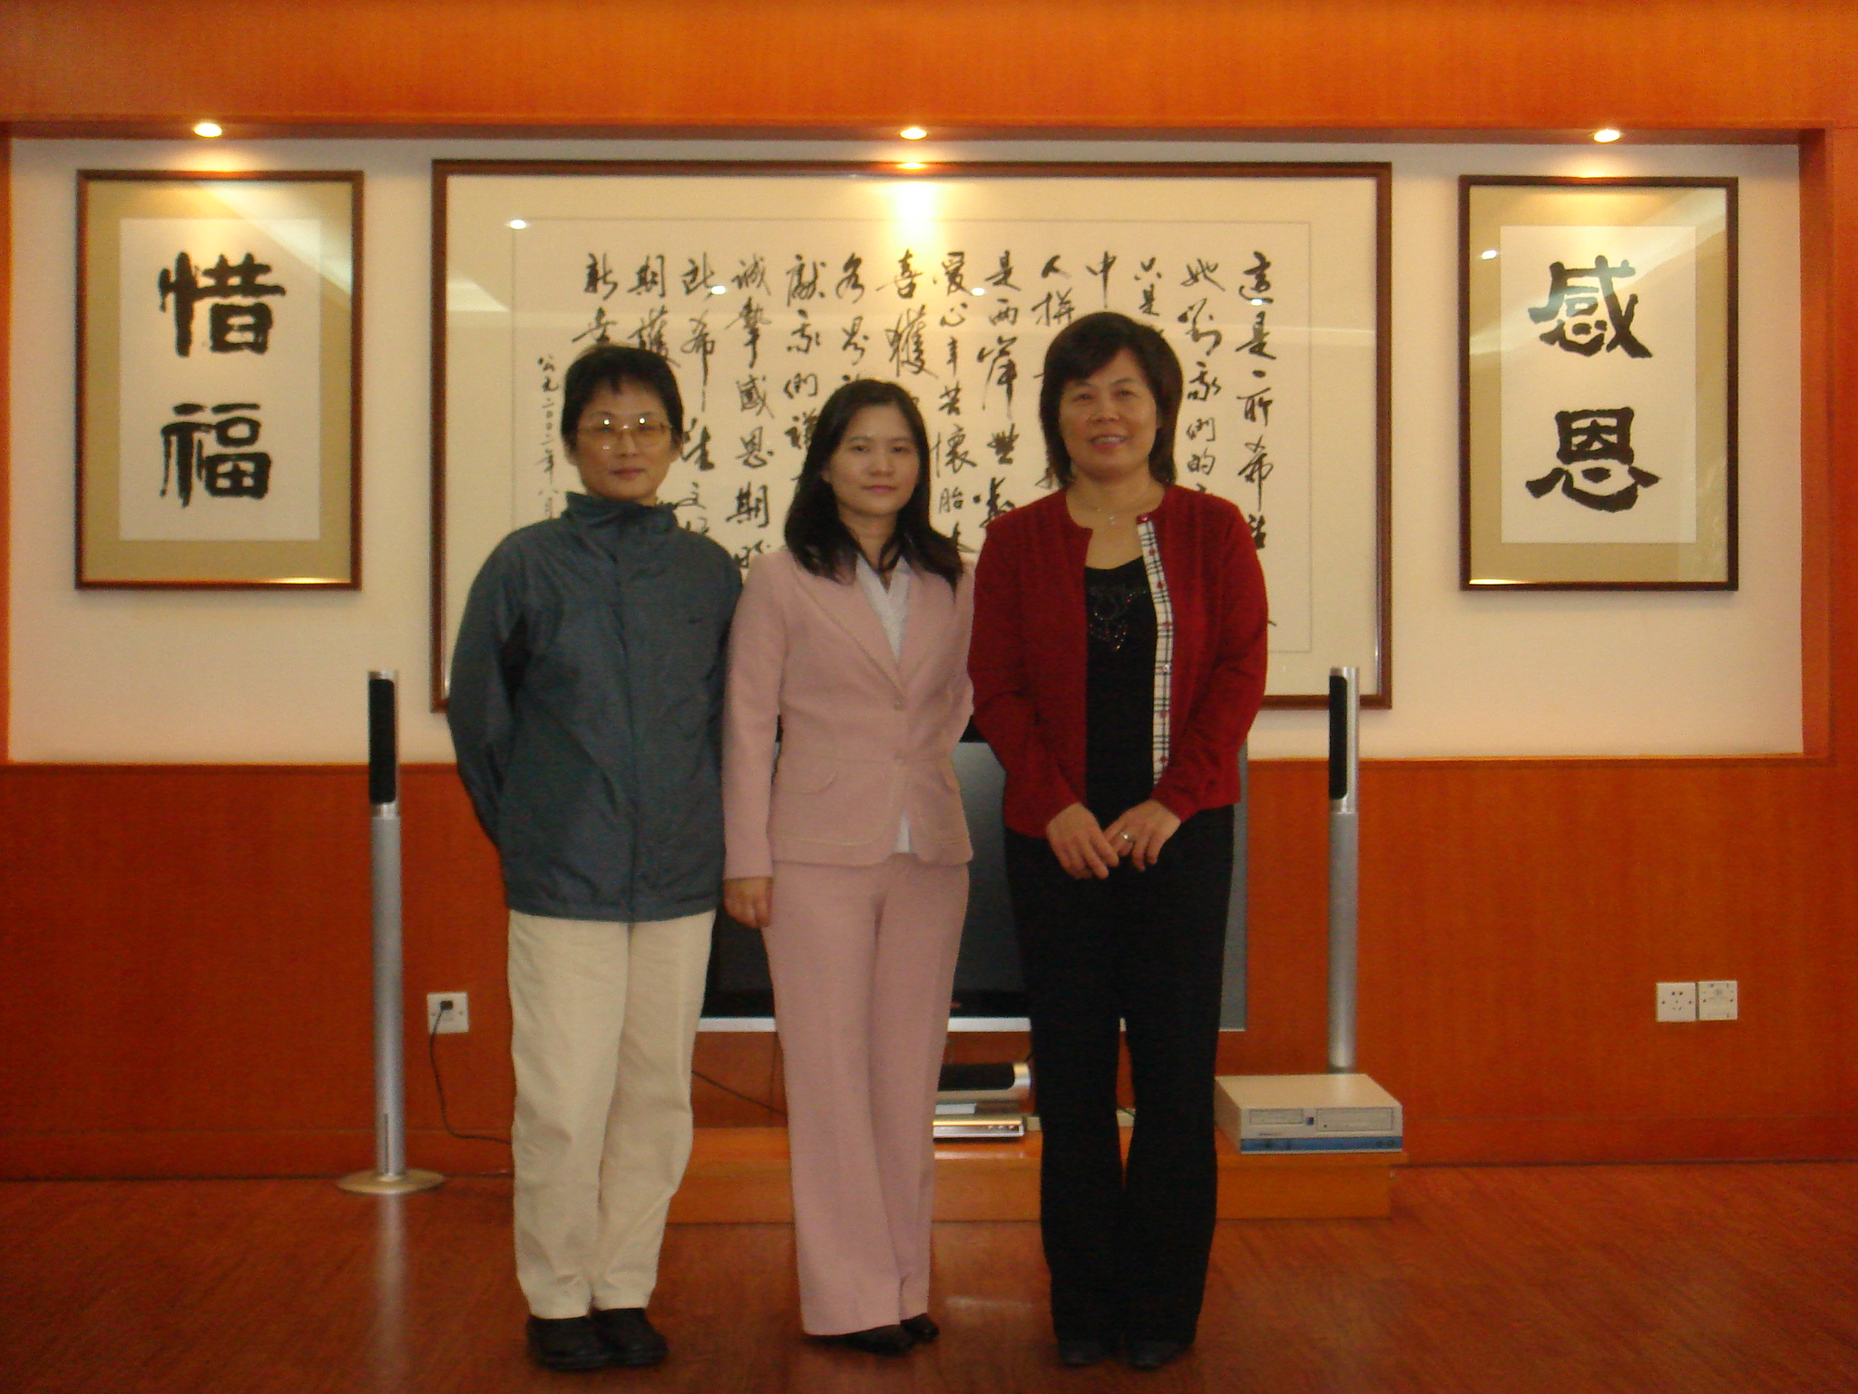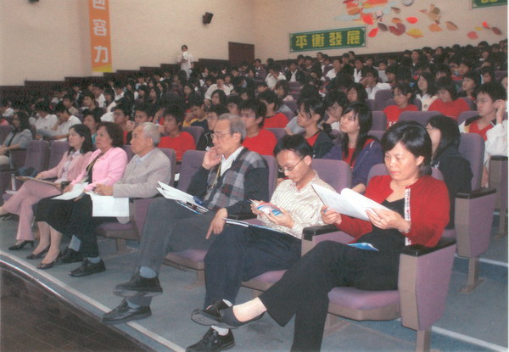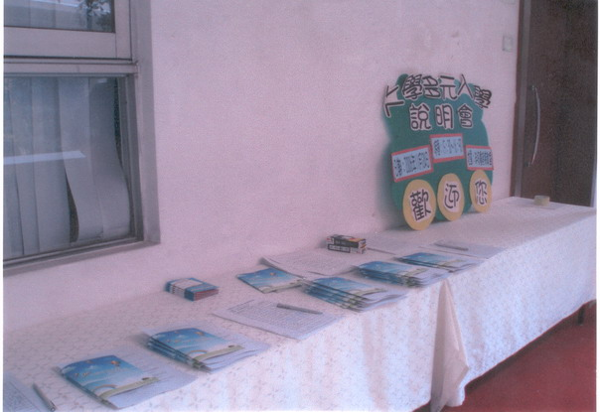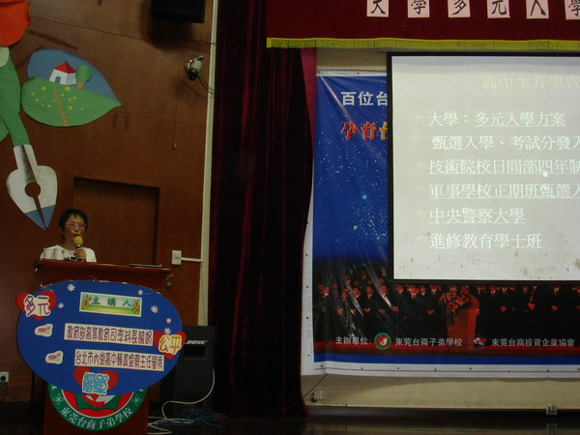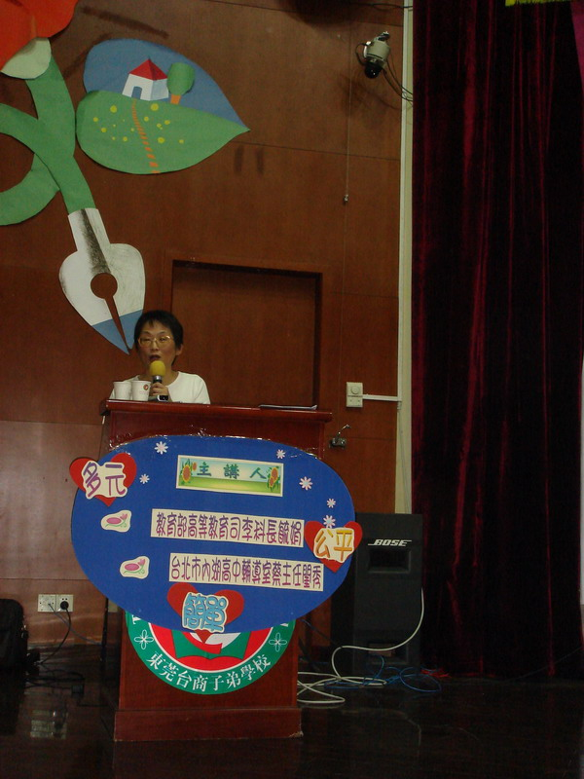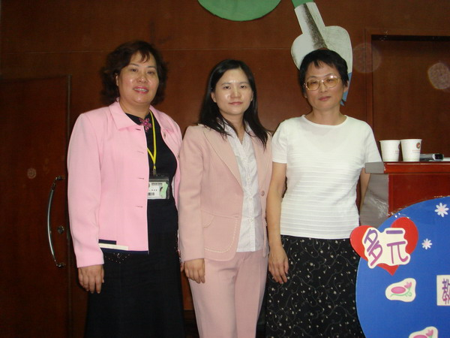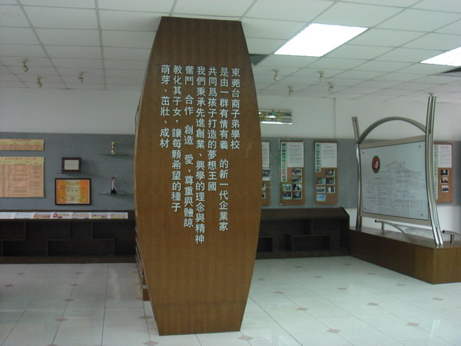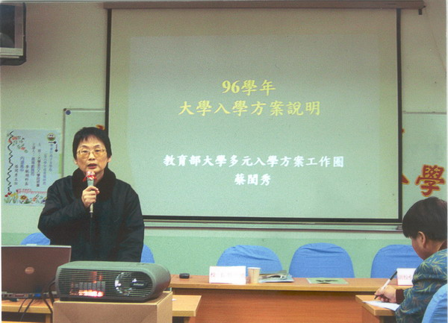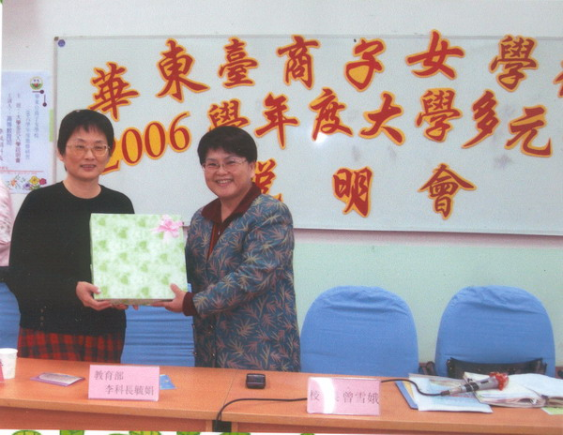
與東莞台商子弟學校陳校長金粧意見交換2006/11/24
與東莞台商子弟學校陳校長金粧合影2006/11/24
東莞台商子弟學校多元入學方案宣導會場2006/11/24
東莞台商子弟學校多元入學方案宣導會場2006/11/24
與東莞台商子弟學校輔導室陳主任合影2006/11/24
東莞台商子弟學校校史室2006/11/24
華東台商子弟學校多元入學方案宣導會場2006/11/26
華東台商子弟學校多元入學方案宣導會場2006/11/26

